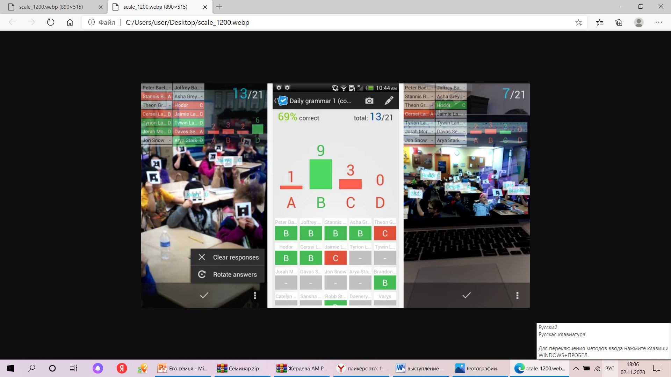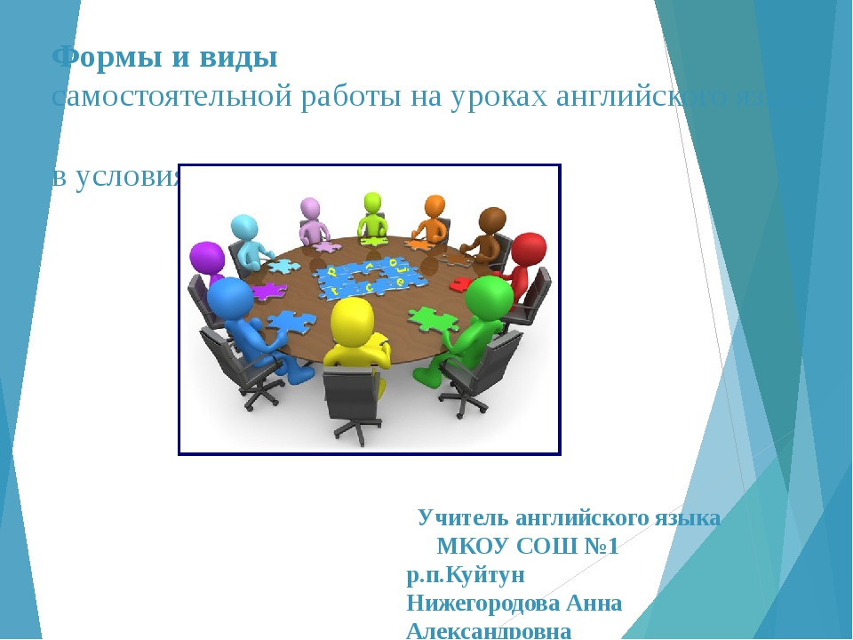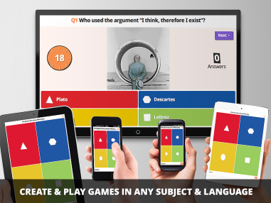

 **

***Тема:*** *“Использование современных игровых технологий на уроках английского языка”*

Подготовила: учитель английского языка

высшей квалификационной категории

МБОУ СОШ № 198

Жердева Анна Михайловна

город Новосибирск 2023

Что для вас игры? Сегодня, в мире информационных технологий актуально внедрение игр, информационных технологий в образовательный процесс.

Всероссийский центр изучения общественного мнения (ВЦИОМ) в 2019 году провёл исследование о том, как в стране обстоят дела с играми и их поклонниками.

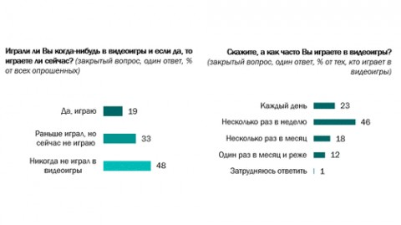

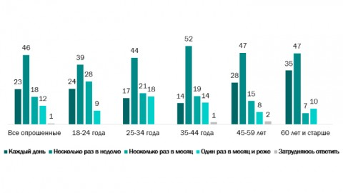

Занимаясь вопросом об использовании игр на уроках английского языка, я могу сказать, что играть любят абсолютно все. Любая игра только внешне кажется беззаботной и лёгкой. На самом деле, она требует от участника максимальной отдачи ума, выдержки, а от учителя большой подготовки.

Дети хотят играть, а родители и педагоги хотят, чтобы дети учились, развивались, были успешными. Обществу нужны умные и образованные люди с развитыми надпрофессиональными компетенциями. Как же решить проблему совмещения интересов? Я думаю, что нужно использовать игру и обучение вместе.

Почему же я пришла к выводу, что именно игровые технологии необходимо использовать с подрастающим поколением? Для того, чтобы разобраться в этом вопросе, я обратилась к монументальной теории поколений, созданной американцами Нейли Хоувом и Уильямом Штраусом. После ее публикации появились первые адепты этой теории, развили ее для большинства других стран. Если мы говорим о России. На её территории живут представители 6 поколений:

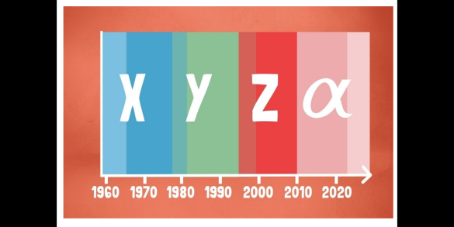

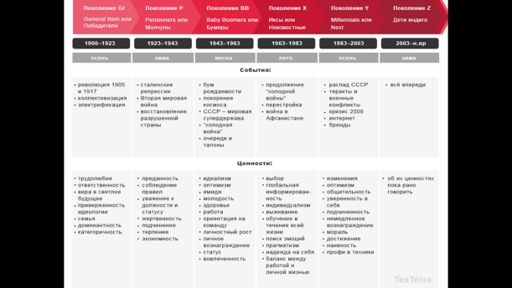

Величайшее поколение 1900-1925

Молчаливое поколение 1925-1945

Поколение «бейби-бумеров» 1945-1965

Поколение Х 1965-1985

Поколение Y 1985-2000

Поколение Z с 2000

В основу теории лёг факт того, что система ценностей у людей, которые выросли в разные периоды истории, различается. Это связано с тем, что ценности формируются под влиянием доминирующих общественных событий, происходящих в период взросления человека.

Формирование ценностей происходит на протяжении 15 лет, потом 10 лет поколение живет и появляется новое поколение.

Наши обучающиеся принадлежат поколению Z. Для современных детей свойственна максимальная приближенность к информации: виртуальный мир гораздо комфортнее и динамичнее, чем реальный, а образ их мыслей отличается фрагментарностью. В итоге и обучение, и общение со сверстниками становится все более онлайновым, техногенное общение берет верх над человеческой коммуникацией.

Какова же цель государства, какими оно хочет видеть детей в результате обучения и воспитания? Это, прежде всего, грамотный пользователь, являющийся основой цифровой экономики, это пользователь, который владеет цифровой этикой, цифровой безопасностью, ИКТ-компетенциями в решении реальных жизненных задач, и конечно же, обладает критическим мышлением. Мы живем в мире программ, гаджетов, в мире интернет - вещей. Еще в 1981 году А.П. Ершов, советский ученый, прогнозировал, что программирование будет базовой грамотностью и надпрофессиональной компетенцией.

В своей работе я использую различные современные платформы для обучения детей иностранному языку. Одна из них *игровая обучающая платформа Kahoot!*

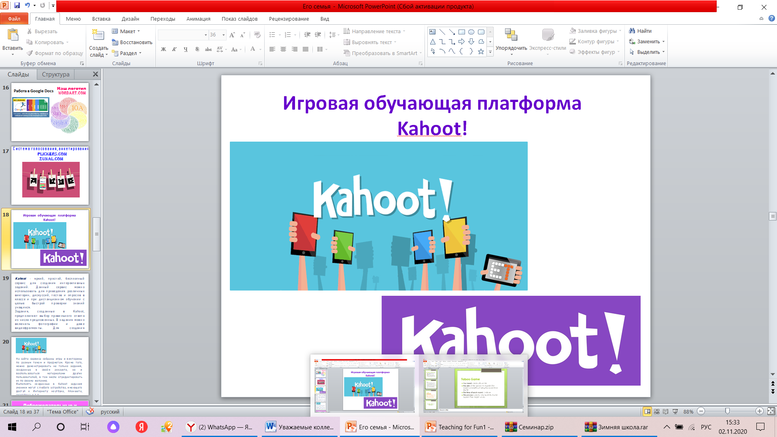

***Kahoot***– яркий, простой, бесплатный сервис для создания интерактивных заданий. Данный сервис можно использовать для проведения различных викторин, дискуссий, тестов и опросов в классе и при дистанционном обучении с целью быстрой проверки знаний учащихся.

Задания, созданные в Kahoot, предполагают выбор правильного ответа из числа предложенных. В задания можно включать фотографии и даже видеофрагменты. Для создания соревновательного момента доступна функция временного ограничения на выполнение задания.

На сайте сервиса собраны игры и викторины по разным темам и предметам. Кроме того, можно демонстрировать не только задания, созданные в своём аккаунте, но и воспользоваться материалами других пользователей, в том числе отредактировать их по своему желанию.

Выполнять созданные в Kahoot задания ученики могут с любого устройства, имеющего доступ к Интернету: ноутбука, планшета, смартфона.

Внедрение игровых технологий на занятии не только решает проблему мотивации учащихся, но и является эффективным инструментом для активизации и закрепления знаний по лексике и грамматике. Один из примеров использования новых информационных технологии - платформа [Kahoot](https://infourok.ru/go.html?href=https%3A%2F%2Fgetkahoot.com%2F), применение которойпомогает использовать электронные ресурсы для диагностики знаний учащихся на уроках английского языка в увлекательной форме. Эта программа разработана для создания викторин, дидактических игр и тестов. Kahoot — это совершенно новый сервис для создания онлайн викторин, тестов и опросов. Ученики могут отвечать на созданные учителем тесты с планшетников, ноутбуков, смартфонов, то есть с любого устройства, имеющего доступ к Интернету. Созданные в Kahoot задания позволяют включить в них фотографии и даже видеофрагменты. Темп выполнения викторин, тестов регулируется путём введения временного предела для каждого вопроса. При желании учитель может ввести баллы за ответы на поставленные вопросы: за правильные ответы и за скорость. Табло отображается на мониторе учительского компьютера. Для участия в тестировании учащиеся просто должны открыть сервис и ввести PIN-код, который представляет учитель со своего компьютера. Ученику удобно на своем устройстве выбирать правильный ответ. Варианты представлены геометрическими фигурами. Использование данного сервиса может быть хорошим способом оригинального получения обратной связи от учащихся. Одной из особенностей Kahoot является возможность дублировать и редактировать тесты, что позволяет учителю сэкономить много времени. Помимо викторин (Quiz) с помощью Kahoot мы можем запускать дискуссии (Discussion), начав обсуждение с одного вопроса, или провести опрос (Survey) по нескольким вопросам, а потом начать дебаты.

Использование приложения Kahoot на уроках английского языка значительно побуждает развитие внутренней мотивации школьника, ему нравится узнавать новое, у него есть интерес к изучению иностранного языка и обеспечены условия для достижения определенных успехов.

На своих уроках я очень часто использую этот сервис.

Ниже представлена таблица с темами урока и примерами использованием викторин Kahoot.

|  |  |  |
| --- | --- | --- |
| **Класс** | **Тема** | **Цель использования** |
| **5 класс** | Лексика по теме «Профессии» | Повторение пройденной и введение новой лексики по теме |
| **8 класс** | Группы времен настоящего времени (Present Simple, Present Continuous, Present Perfect, Present Perfect Continuous) | Отработка грамматического материала |
| **9 класс** | Фразовые глаголы | Отработка и закрепление пройденного грамматического материала |
| **11 класс** | Праздник Halloween | Повторение изученного раннее лексического материала и введение нового |

Таким образом, приложение Kahoot способствует усилению мотивации и интереса учащихся к изучаемому языку, существенно облегчает процесс преподавания для учителя, доставляет радость от процесса обучения для учащихся.

Но игры могут быть не только использованием электронных ресурсов, но и дидактическими. Ниже приведу примеры использования таких игр на уроках английского языка:

|  |  |
| --- | --- |
|  |  |
|  |  |
|  |  |
|  |  |
|  |  |

**Список литературы:**

* Альбрехт К.Н. Использование ИКТ на уроках английского языка // Электронный научный журнал «Информационно-коммуникационные технологии в педагогическом образовании». – 2018. [http://journal.kuzspa.ru/articles/45/](https://infourok.ru/go.html?href=http%3A%2F%2Finfourok.ru%2Fgo.html%3Fhref%3Dhttp%253A%252F%252Fjournal.kuzspa.ru%252Farticles%252F45%252F)
* Информация с сайта ИКТ как педагогическая технология [http://wiki.tgl.net.ru](http://wiki.tgl.net.ru/index.php/%D0%98%D0%9A%D0%A2_%D0%BA%D0%B0%D0%BA_%D0%BF%D0%B5%D0%B4%D0%B0%D0%B3%D0%BE%D0%B3%D0%B8%D1%87%D0%B5%D1%81%D0%BA%D0%B0%D1%8F_%D1%82%D0%B5%D1%85%D0%BD%D0%BE%D0%BB%D0%BE%D0%B3%D0%B8%D1%8F)
* Информация с сайта <https://getkahoot.com>
* <http://iteslj.com/games/>
* <http://eslprintables.com>
* <http://ru.islcollective.com>
* brown_chris_vocabulary_games_and_activities.pdf
* Elementary_Vocabulary_Games.pdf
* English_with_Games_and_Activities_Elementary_Le.pdf
* Games_for_Vocabulary_Practice.pdf
* 4_Intermediate_VOCABULARY_Games.pdf
* Communication_Games_Advanced.pdf